lundi |  |  |  | mardi |  |  |  | mercredi
à préparer |  |  |  | à préparer |  |  |  | à préparer
responsabilités et rituels |  |  |  | responsabilités et rituels |  |  |  | responsabilités et rituels
récréation |  |  |  | récréation |  |  |  | récréation
vocabulaire : papier à tirer |  |  |  | vocabulaire : papier à tirer |  |  |  | vocabulaire : papier à tirer
repas |  |  |  | repas |  |  |  | sortie
récréation |  |  |  | récréation
responsabilités et sortie |  |  |  | responsabilités et sortie
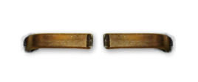
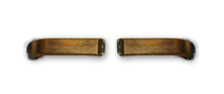
semaine du 2016
jeudi |  |  |  | vendredi
à préparer |  |  |  | à préparer
responsabilités et rituels |  |  |  | responsabilités et rituels
récréation |  |  |  | récréation
vocabulaire : papier à tirer |  |  |  | vocabulaire : papier à tirer
repas |  |  |  | repas
récréation |  |  |  | récréation
responsabilités et sortie |  |  |  | responsabilités et sortie

